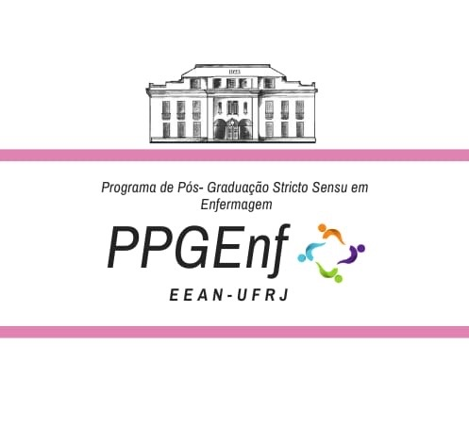
OFERTA DE DISCIPLINAS DO PPG/EEAN - MESTRADO E DOUTORADO – Período 2021/2

DISCIPLINA | CÓDIGO | CRÉDITO | PROFESSOR | DIA/SEMANA | HORARIO | INÍCIO
Pensamento Contemporâneo I | ENW 750 | 4,0 | Tânia Cristina Franco Santos  Juliana Campos  Elisa Rodrigues | 2ª feira | 13:00-17:00 | 04/10/2021
Pensamento Contemporâneo II | ENW 850 | 5,0 | Marluci Stipp  Liana Trotte  Luiz David Castiel | 2ª feira | 13:00-17:00 | 04/10/2021
Métodos e Técnicas (M) | ENW 709 | 4,0 | Marcelle Miranda  Antonio José  Tânia Vignuda | 3ª feira | 13:00-17:00 | 04/10/2021
Métodos e Técnicas (D) | ENW 809 | 5,0 | Ângela Abreu  Sheila Farias | 3ª feira | 13:00-17:00 | 04/10/2021
Seminário de Temas Emergentes da Prática Profissional | ENW 724  ENW 824 | 4,0  5,0 | Silvia Teresa C Araújo | 5ª feira | 13:30-17:30 | 30/09/2021
Seminário de Temas Emergentes da Prática profissional- Estudos sociais sobre ciência e risco em saúde | ENW 724  ENW 824 | 4,0  5,0 | Luiz David Castiel  (Prof. Visitante) | 5ª feira | 13:30-17:30 | 30/09/2021
Enfermagem e a Saúde dos Grupos Humanos - Linha de Pesquisa: Enfermagem e Saúde Coletiva | ENW 715  ENW 816 | 4,0  5,0 | Elisabete Pimenta Araújo Paz | 2ª feira | 13:00-17:00 | 04/10/2021
Concepções Teóricas de Enfermagem | ENE 712  ENE 812 | 4,0  5,0 | Marcos Antônio Gomes Brandão  Rafael Oliveira Pitta Lopes | 5ª feira | 13:00-17:00 | 30/09/2021
Linha de Pesquisa: História da Enfermagem e da Saúde | ENE 739  ENE 839 | 4,0  5,0 | Maria Angélica de Almeida Peres  Pacita Geovana G. S. Aperibense | 2ª feira | 09:00-13:00 | 04/10/2021
Comunicação Científica para a ciência da Enfermagem | ENW 742 | 4,0 | Ítalo Rodolfo Silva  Thiago Privado Silva  Pacita Geovana G. S. Aperibense | 6ª feira | 13:30-17:30 | 01/10/2021
Seminários de Epidemiologia | ENW 718  ENW 818 | 4,0 | Maria Helena do N. Souza  Ana Inês Sousa | 5ª feira | 13:00-17:00 | 30/09/2021

